Дидактические игрушки своими руками
для детей раннего возраста (2-3 лет).
Дидактическая игрушка «Цветок».
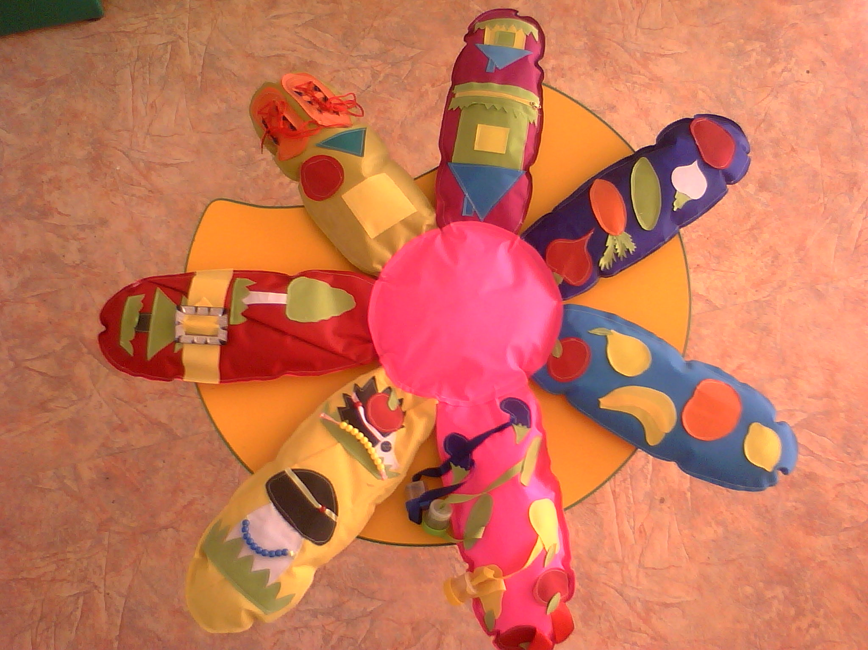
Цель: Способствовать закреплению умения различать понятия большой – маленький, один - много, название деревьев (березка и ель), называть и различать фрукты и овощи, форму (круг, квадрат, треугольник) и цвет (красный, желтый, синий, зеленый), развитию речи. Развивать мелкую моторику рук, умения расстегивать и застегивать, открывать и закрывать. Воспитывать чувство коллективизма в игре.
Описание: игрушка сшита из яркого цветного материала, на которой нашиты элементы для развития мелкой моторики рук – молния, шнуровка, бусы. Для закрепления формы и цвета: геометрические фигуры, предметы содержащие в себе геометрические фигуры – домик, ель; для закрепления счета бусы (один и много).

Дидактическая игрушка «Кубик».
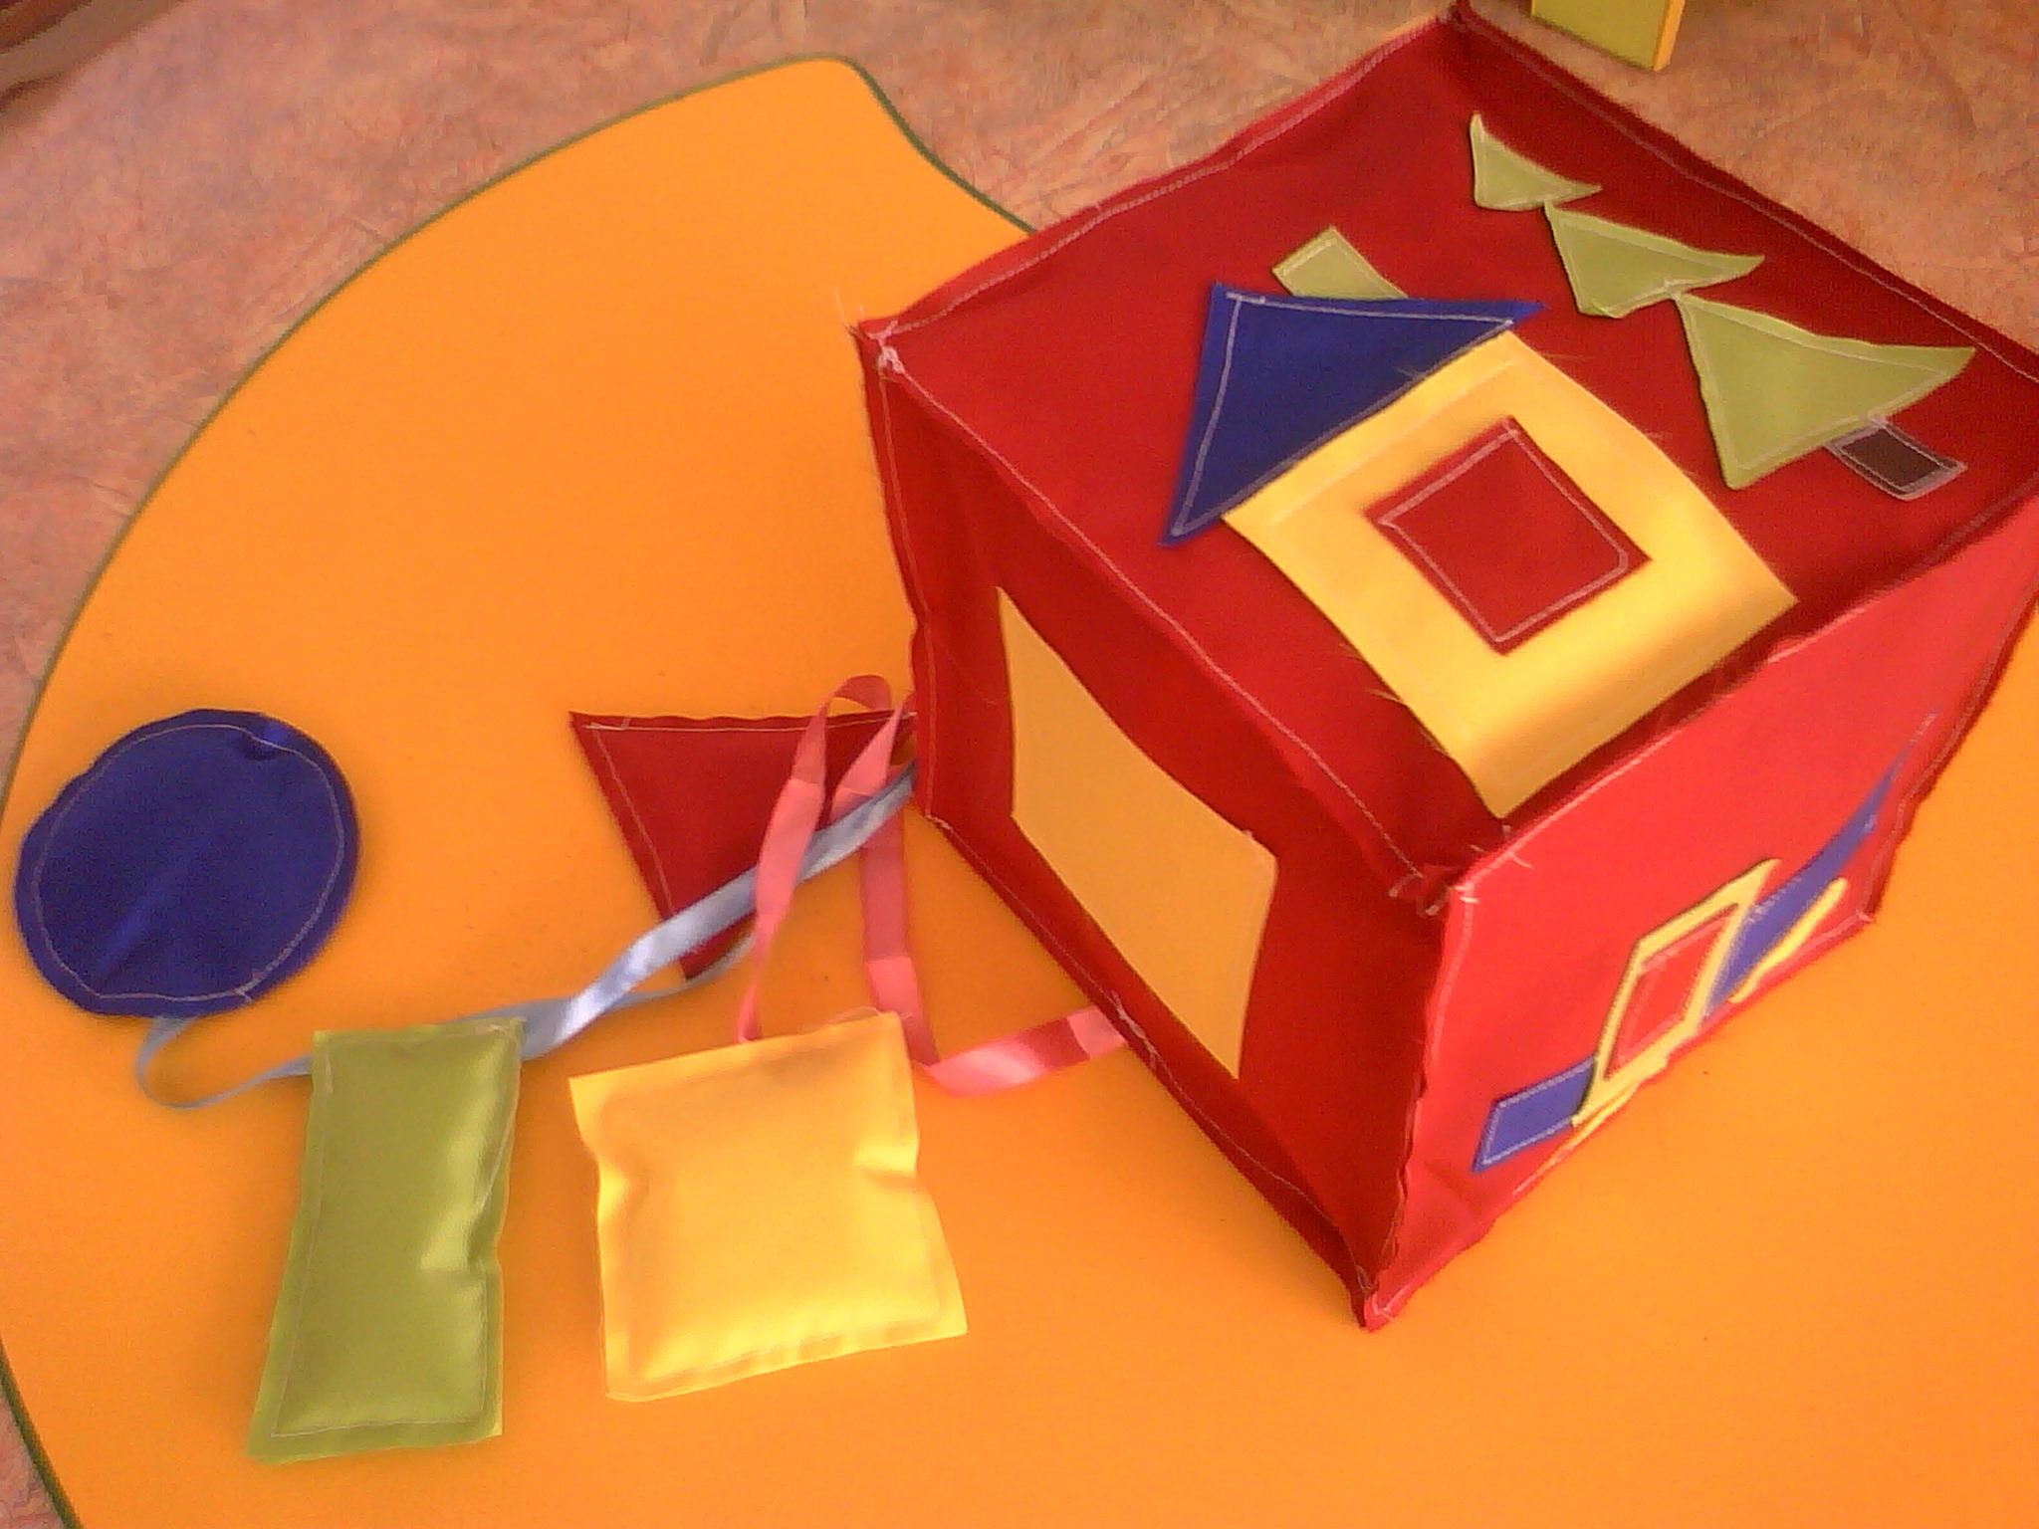
Цель: Дать представления о геометрической фигуре (круг, квадрат, треугольник), закрепить умение различать и называть цвет (красный, желтый, синий, зеленый). Развивать моторику рук, воображение, речь. Воспитывать желание играть.
Описание: игрушка выполнена в виде куба, на котором нашиты разноцветные геометрические фигуры и к которому пришиты на тесьме объемные геометрические фигуры. Правило игры – необходимо подобрать геометрическую фигуру и приложить ее к соответствующей пришитой на кубе. На двух сторонах куба изображены предметы, объединяющие геометрические фигуры (дом, машина, ель).

Дидактическая игрушка «Кубики – вкладыши овощи и фрукты».
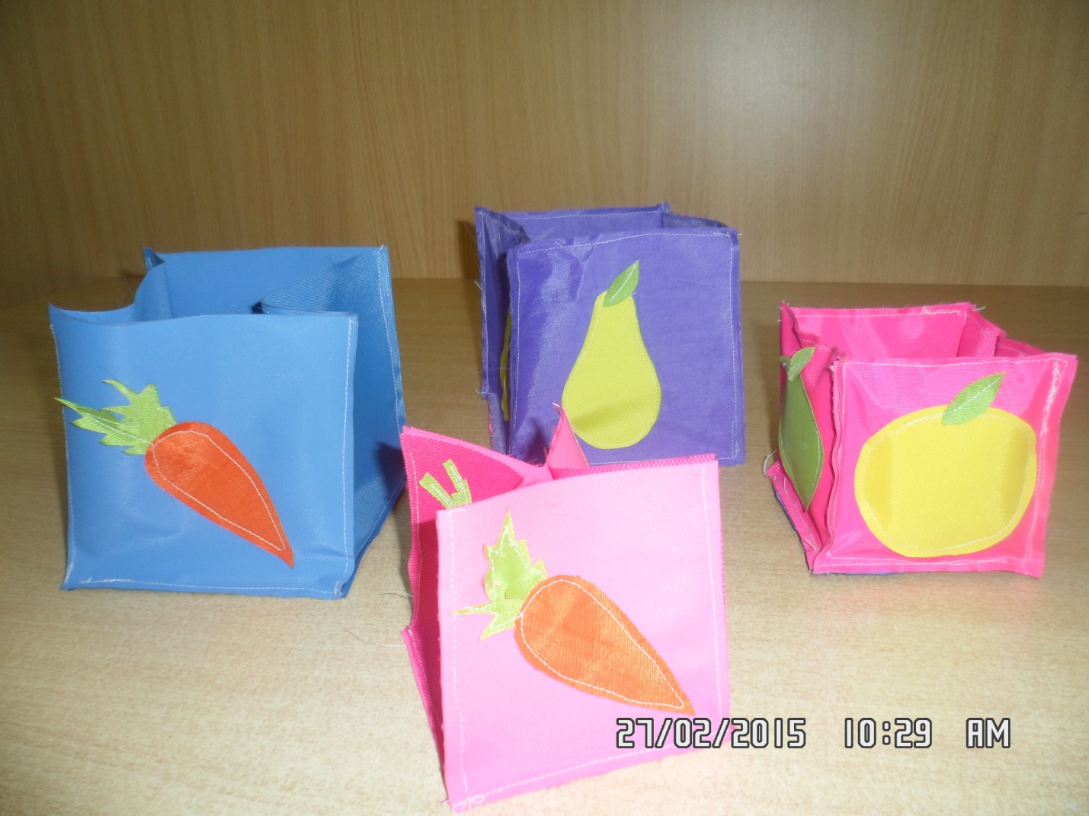
Цель: закрепить название фруктов и овощей, цвет. Развивать умение отличать и называть фрукт или овощ. Воспитывать любознательность.
Описание: игрушка сшита в виде большого и маленького куба без верха с нашитыми фруктами и овощами. В ходе игры ребенку необходимо правильно найти вкладыш и соединить фрукт с фруктами…

